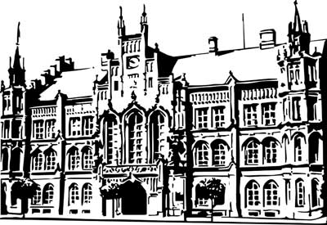 | Město Nový Bydžov  Masarykovo náměstí 1, 504 01 Nový Bydžov  ID schránky v ISDS: 2umb8hk

Objednávka č. 80/2025
na faktuře uvádějte vždy č. objednávky

Objednatel Dodavatel
Město Nový Bydžov Obchodní firma : Atlantik servis, s.r.o.
Masarykovo náměstí 1 Sídlo : U cihelny 623/
504 01 NOVÝ BYDŽOV Líbeznice
25065 Líbeznice

IČ : 00269247 IČ : 27370895
DIČ : CZ00269247 DIČ : CZ27370895
Plátce DPH
Objednáváme u Vás stavební úpravy části kanalizačního potrubí (havarijní stav) bytového domu
č. p. 1150, ul. Marka Bydžovského v Novém Bydžově – opravu spodní ležaté kanalizace (krátkými vložkami a rukávcem), výměna potrubí podhledového, výměna redukce na páteřním potrubí vedoucím z domu, vysanování potrubí mezi domem a šachtou, vyfrézování nálitků bránících v odtoku.

Lhůta plnění : 19.02.2025 -30.06.2025
Cena s DPH : 174 328,00Kč
Dne: 19.02.2025

Vyřizuje / tel. :

ODPA | Položka | ZP | ÚZ | ORJ | ORG |  | Kč
3612 | 5171 |  |  |  | 0303 |  | 174 328,00
Předběžnou kontrolu provedl a nárok schválil:
Příkazce operace: 19.02.2025 12:11:55
Správce rozpočtu: |  |  |  |  |  | Datum: 19.02.2025

Akceptace dne 19.02.2025

